**APÉNDICES**

**ANEXO 1**

**Mapeo de Procesos del Puerto**



**ANEXO 2**

**Formato de Registro de Tiempos**



**ANEXO 3**

**Resultados de la Toma de Tiempos**

**ESCENARIO: MUELLE SIN BUQUE / DÍA**

**Tiempos entre arribos:**

Distribución Pearson 5 (alpha = 0.892; beta= 3,39)

Las características de una curva Pearson 5 es que es una distribución continua con cota en el lado inferior, se la utiliza para modelar tiempos de arribos cuando el tiempo mínimo es mas probable que ocurra, es decir que la probabilidad que ocurran los tiempos mínimos es mayor que ocurran los máximos.

**Media= 6 min Moda= 2 min**



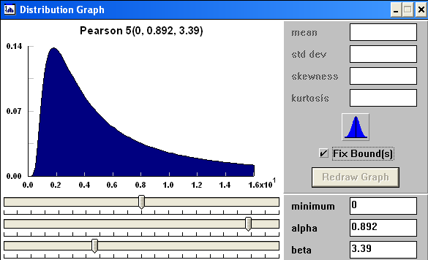

**Tiempo de Servicio en Garita:**

Distribución Weibull (alpha= 1,7691; beta= 15,068)

Este proceso incluye los tiempos de espuma y el tiempo de servicio de garita, es decir desde que pasa el transporte por la puerta de entrada hasta que sale a lavado.

Cuando no hay buque y es de día, el tiempo que les toma en garita es 13,4 min. Es decir que la mayor concentración de los datos se encuentra en la media, valor que esta muy cerca de la moda el cual aproximadamente es 11 min. Es por eso que esta curva parece una normal.

La distribución Weibull es una distribución continua. Es muy parecida a una curva normal, se la utiliza para modelar fuerzas, tiempos de vida, velocidades, confiabilidad y sistemas de servicios (aeropuertos, transporte, etc).

**Media =13,4 min Desv est =7,83 min Moda =11 min**



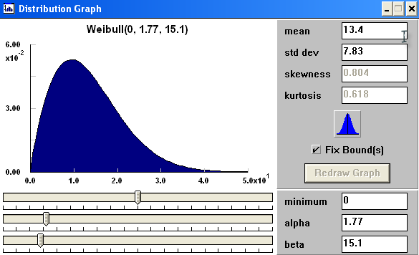

**Otras Actividades**

 

 



**ESCENARIO: MUELLE SIN BUQUE / NOCHE**

**Tiempo entre arribos:**

Distrib. Gamma (alpha= 0.346; beta = 4.65)

La mayoría de los vehículos ingresan al puerto entre 0 y 1 min (moda), la media es 1.61, se parece a la curva exponencial debido a que es bastante aleatoria es decir que los carros no siguen un patrón para la llegada, lo hacen aleatoriamente.



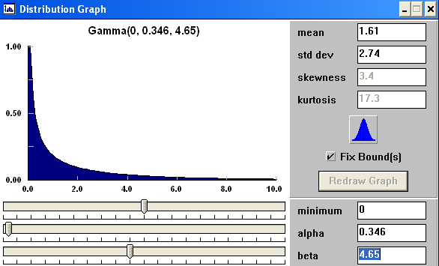

A continuación se presenta un gráfico donde se detallan las series de tiempo para el servicio de garita de entrada tanto para el turno de la noche como para el turno del día. Como se observa, existe una gran diferencia entre estos dos tiempos, aproximadamente de 10 min.



**Otras Actividades**





**ESCENARIO: MUELLE CON BUQUE / DÍA**

**Tiempo entre arribos:**

Weibull (alpha= 0.712; beta= 9.47)

Curva parecida a una exponencial debido a que los arribos son aleatorios.

La curva Weibull es bien flexible, es decir que basta con que uno de los parámetros cambie para que la curva se transforme en una normal o exponencial.

**Media = 11,7 min Desv est = 16,9 min Moda = 1 min**



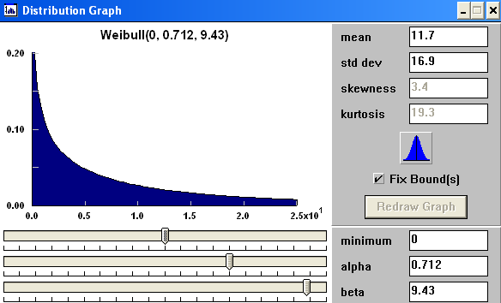

**Tiempo de Servicios en Garita:**

Pearson 5 (alpha=19; beta= 593)

Esta curva nos indica que existe mayor probabilidad que ocurran eventos donde el tiempo de servicio de garita sea el mínimo de los tiempos.

El problema es que el tiempo promedio es muy alto y la desviación es grande, esto se debe principalmente a que el tiempo que se demoran en atender los carros no está estandarizado, en algunas ocasiones se demorarán 5 min pero en otras esto tomará 35 minutos. La moda es aproximadamente 28 minutos.

**Media =32,9 min Desv est= 7.99 min**



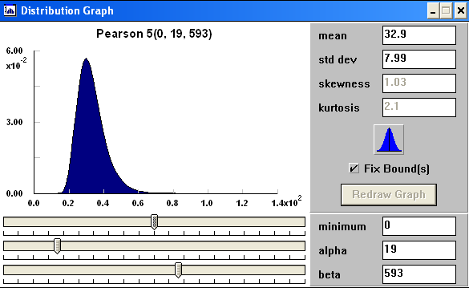

**Otras Actividades**

 

 

**ESCENARIO: MUELLE CON BUQUE / NOCHE**

**Tiempo entre arribos:**

Weibull (alpha= 0.566; beta=4.25)

Parecida a exponencial debido a la aleatoriedad de la llegada de los transportistas.

**Media = 6.93 min Desv est= 13.1 min**



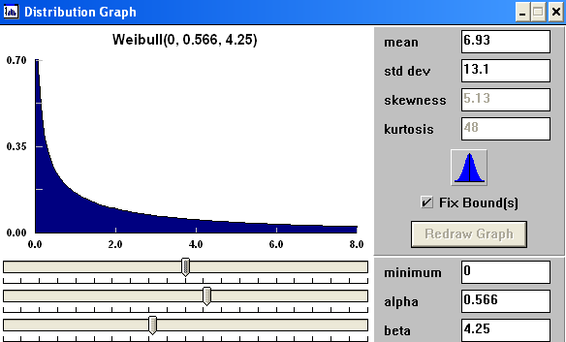

**Otras Actividades**

 

 

**ANEXO 4**

**Resultados de la Primera Simulación**

**ESCENARIO: MUELLE CON BUQUE - DÍA**



**ESCENARIO: MUELLE CON BUQUE – NOCHE**



**ESCENARIO: MUELLE SIN BUQUE – DÍA**



**ESCENARIO: MUELLE SIN BUQUE – NOCHE**



**ANEXO 5**

**Formato del Estudio de Movimientos**



**Formato del Estudio de Movimientos**



**ANEXO 6**

**Resultados del Estudio de Tiempos en las Garitas**





**ANEXO 7**

**Resultados de la Simulación con n´=30**









**ANEXO 8**

**Resultados de la Prueba de Hipótesis**









**ANEXO 9**

**Distribución de las Garitas Actual y Propuesta**

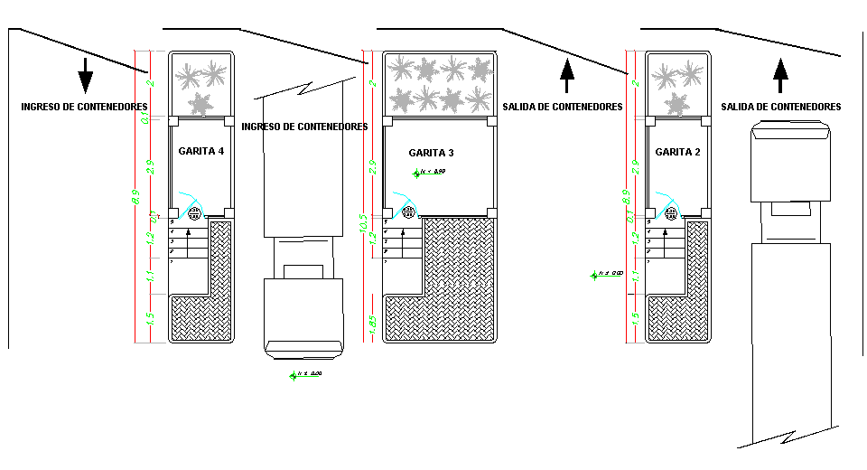

Vista Superior de Garitas Actual

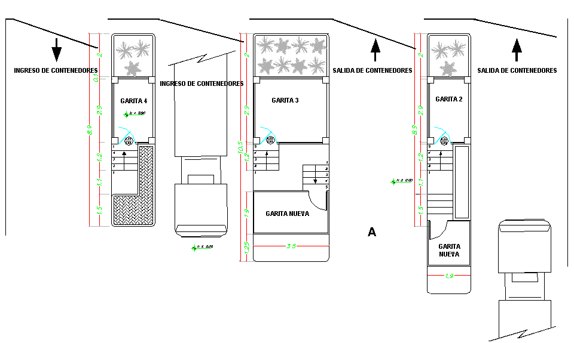

Vista Superior de Garitas Propuesta